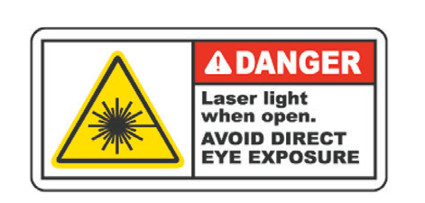
.
Warnung! Vermeiden Sie direkte Augenexposition. Laserlicht. Darf nicht in die Hände von Kindern gelangen

ACCURIZE LASER TRAINER PATRONE

Erstmaliger Gebrauch und Batteriewechsel
1. Schrauben Sie die Rückseite der Laserpatrone ab
2. Nehmen Sie bei der ersten Verwendung die schwarze Abdeckung heraus.
3. Nehmen Sie zum Batteriewechsel die alte Batterie heraus und legen Sie die neue Batterie ein.
4. Schrauben Sie die Kappe vollständig auf. Nun ist sie gebrauchsfertig.
5. Kammer der Patrone sollte dicht sein, daher kann es ratsam sein, vor dem Einführen etwas Öl auf die O-Ringe zu schmieren.
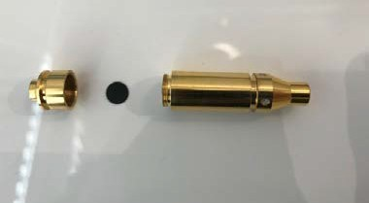
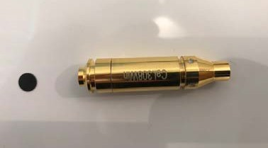

Installation und Verwendung:
1. Entladen Sie Ihre Waffe. Zeigen Sie mit der Waffe dabei immer in eine sichere Richtung.
2. Setzen Sie die Lasertrainerpatrone in die Kammer der Waffe ein.
3. Bereiten Sie Ihre Pistole vor und richten Sie sie auf das Ziel. Drücken Sie den Abzug, um den roten Laserpunkt auszulösen.
4. Entfernen Sie die Lasertrainerpatrone, wenn Sie mit dem Training fertig sind. Das Radiergummiende eines Bleistifts oder eines Reinigungsstabs in den Lauf einsetzen und die Lasertrainerpatrone vorsichtig herausdrücken.

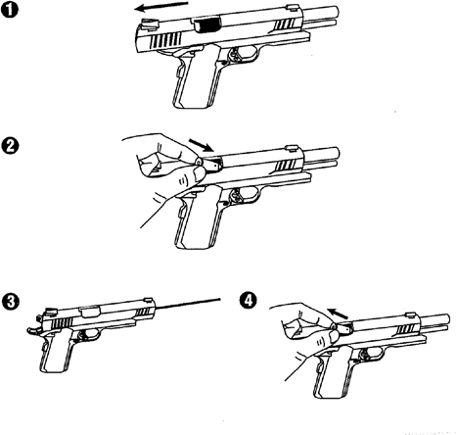

WWW.ACCURIZETARGET.COM

